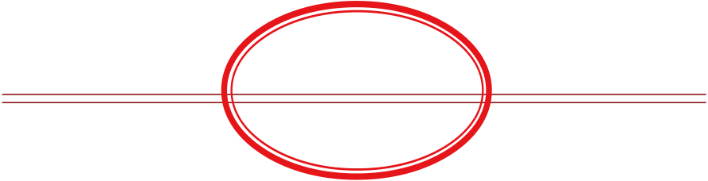

|  |  |  |  |  |  |  |  |  |
| --- | --- | --- | --- | --- | --- | --- | --- | --- |
|  | | 上海增值税电子普通发票 | | | | 发票代码: | 0310***00***1 | |
| 发票号码: | 5*****9 | |
| 开票日期: | 2020 10 02 | 日 |
| 国 | 家税 务 | 总 | 局 |
| 机器编号: | 6616*******9 | 校 验 码: | 71802*****1227143807 | |

|  |  |  |  |  |  |  |  |  |  |  |  |
| --- | --- | --- | --- | --- | --- | --- | --- | --- | --- | --- | --- |
| 购  买  方 | 名 称: 张三  纳税人识别号:  地 址、电 话: 136*******0  开户行及账号: | | | | | | 密 码 区 | /35+<9*39>9790952305216079< 37*9*2-9/607-*5<-7296*1<-49 ******<1+/0>719+90540301654 275<4539*2-9/607-*5<-72>>95 | | | |
| 货物或应税劳务、服务名称 *电信服务*通信服务费  *电信服务*消费折扣  合 计 | | | 规格型号 | 单位 个  个 | 数 量  1 1 | 单 价  218.00-43.40 | | | 金 额  218.00-43.40  ¥174.60 | 税率 * * | 税 额  *  *  * |
| 价税合计( 大写) | | | |  |  |  |  | | --- | --- | --- | --- | |  | 壹佰柒拾肆圆陆角零分 | ( 小写) | ¥174.60 | | | | | | | | | |
| 销  售  方 | | 名 称: 中国移动通信集团上海有限公司  纳税人识别号: 91310000132149237G  地 址、电 话: 上海市长寿路200号 13800210021  开户行及账号: 022540-工行市分行营业部，1001254009005439422 | | | | | 备  注 | 账户号：100******83，账单月：202009，发票金额不包 含赠费和积分兑换1.4元，充值卡42.0元。 | | | |

|  |  |  |  |  |  |  |
| --- | --- | --- | --- | --- | --- | --- |
| 收款人: | 上海移动 | 复核: | 上海移动 | 开票人: | 上海移动 | 销售方: ( 章) |